Grundschule Jembke

Schulstraße 6
38477 Jembke
Telefon 05366 216

gsjembke@t-online.de

Liebe Eltern der Kinder der Klasse 1,

für das Schuljahr benötigt Ihr Kinder folgende Schreibhefte:

Beispiel:

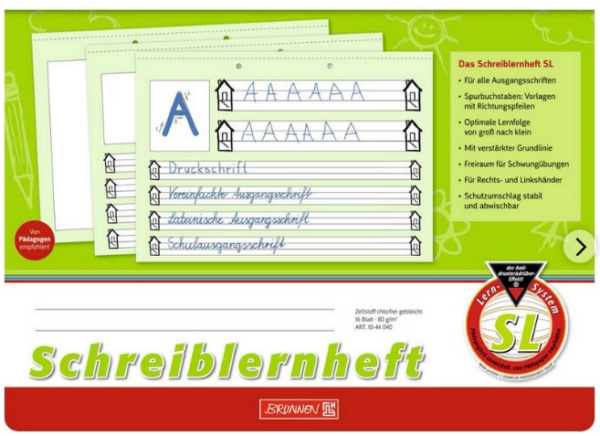
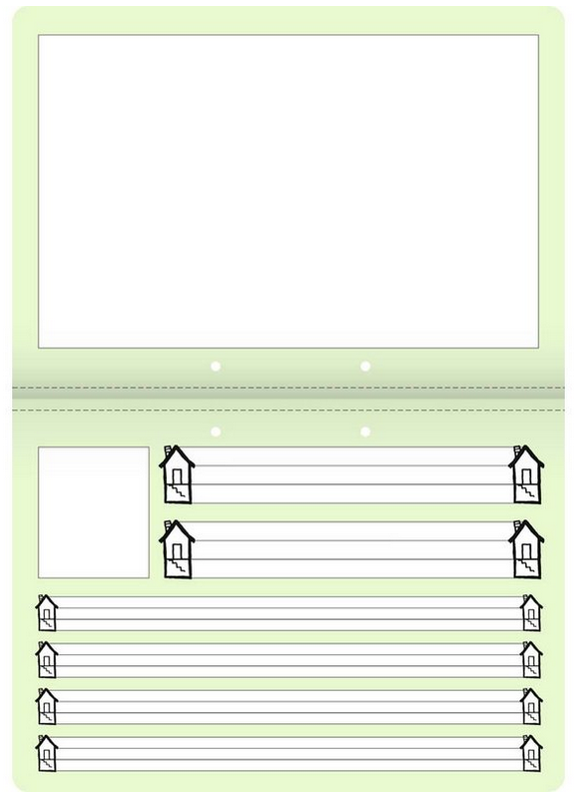
2x

1x

